第
五
屆
主辦單位：朝陽科技大學休閒事業管理系
『城鄉旅遊。綠色饗宴』
旅遊行程設計
報名簡章

第五屆「城鄉旅遊・綠色饗宴」
旅遊行程設計全國競賽比賽辦法
- 目的
面對全球自然環境的快速變遷及國人生活步調隨著經濟發展而增快。追求健康、永續與環保之樂活休閒逐漸成為民眾追求的生活方式。本校辦理「城鄉旅遊・綠色饗宴」旅遊行程設計全國競賽，主要希望透過競賽方式培養學生以「健康、永續、環保與育樂」之新生活理念來設計及規劃在地深度旅遊，提供國人樂活休閒旅遊之創新方式。
- 主辦單位
朝陽科技大學休閒事業管理系
參、參與對象
全國大專校院在學學生。
肆、參賽資格
1. 參賽學生必須2至6人組成一隊。學生可跨系或跨校組隊，但一人只得參加一組隊伍，每隊只能選取一個題目。競賽團隊須具備指導老師，一隊以兩名指導老師為限；但各指導老師不限指導組數。
2. 競賽團隊在繳交報名表後，即不得更換團隊成員。
伍、比賽方式及時間
1. 報名期間及企劃書繳交截止日期：自即日起至2016年5月5日(四)止，報名截止日是否延期，將視報名狀況調整。(須於4月21日(四)前至http://www.beclass.com/rid=1939f3556e031b010e47完成線上系統報名，相關繳交資料採郵寄報名，並以郵戳為憑)
2. 初賽結果公告：
(1)本次比賽將先依書面資料內容進行初賽，初賽擇優錄取隊伍進入決賽。晉級決賽作品件數依符合參賽資格作品數量而定，說明如下：
符合參賽資格作品件數 | 晉級決賽作品件數
未滿30組(含) | 取前8名
31~60組(含) | 取前10名
61組以上 | 取前12名
(2)2016年5月20日(五)下午5時於朝陽科技大學休閒事業管理系網站公布入選決賽隊伍及決賽相關資訊。
3. 決賽日期：
(1)2016年6月3日(五)下午1點，舉行決賽。
(2)決賽地點：本校管理大樓4F天生廳。
(3)決賽當日PPT繳交時間：2016年6月3日(五) 當日決賽報到時繳交。
(4)特別規定：決賽時參賽學生無法2/3出席之團隊，則視同棄權。
陸、比賽辦法
1.各參賽團隊需於報名截止前，繳交「企劃書紙本1式7份及光碟片1份(含企劃書pdf檔)」、「城鄉旅遊．綠色饗宴競賽報名表」、「學生證影本」、「授權同意書」及報名費伍佰元(須以郵政匯票，抬頭:朝陽科技大學)等資料寄至主辦單位。
※收件者：【朝陽科技大學休閒事業管理系–城鄉旅遊．綠色饗宴競賽委員會】收
地 址：41349 台中市霧峰區吉峰東路168號
2. 競賽最新相關消息，請上網(http://www.leisure.cyut.edu.tw)或
FB社團(https://www.facebook.com/groups/1097316590311900/?ref=bookmarks)查詢。
柒、旅遊行程設計內容
本項旅遊行程設計競賽以單一縣市之國民旅遊為規劃內容，參賽者須設定參訪遊客並需符合下列原則：
1.遊程需凸顯「健康、永續、環保與育樂」之特色。
2.展現在地觀光休閒特色。
3.旅遊行程經費請依據規劃進行合理編列，包含行政及行銷費用，並需載明人數。
4.旅遊行程設計請掌握可行之原則。
5.請以兩天一夜的套裝行程方式規劃，以遊覽車巴士旅遊為主，設定遊程規劃之起訖點須為縣市主要車站，如高鐵站、火車站、客運總站或轉運站等。
6.計畫書內容不得涉嫌抄襲、一稿多投及複製市場原有旅遊行程，經查證屬實一律取消參賽及獲獎資格及追回該筆獎金。
捌、旅遊行程設計書面資料規範
企劃書應包含封面、目錄、遊程企劃3部分，合計以不超過20頁為原則(附件不計)。
1.封面：封面設計不得出現學校名稱、學生及指導老師姓名。
2.圖文：
(1)請以A4紙直式橫書繕打並編列頁碼。
(2)圖片、照片大小不拘，引用應註明出處。
(3)內文及圖片(照片)不得出現學校名稱、學生、指導老師相關訊息。
3.遊程計畫書內容應含下列項目：
(1)遊程主題名稱
(2)遊程規劃理念
(3)遊程規劃行程
(4)遊程特色說明
(5)費用估算表
玖、評分標準
初賽  旅遊行程主題契合度 30%  旅遊行程內容深度與廣度 30%  旅遊行程具推廣性及可行性 20%  旅遊行程具創意性 20% | 決賽  旅遊行程內容完整度 30% 旅遊行程具推廣性及創意性 30%  團隊默契、簡報技巧及問答 40%
拾、獎勵：
1.第1名：1名，現金新台幣玖仟元及頒給獎狀乙張。
2.第2名：1名，現金新台幣陸仟元及頒給獎狀乙張。
3.第3名：1名，現金新台幣參仟元及頒給獎狀乙張。
4.佳 作：3名，每名給予現金新台幣壹仟元及頒給獎狀乙張。
5.獲獎之指導老師皆致贈獎狀乙張。
第五屆「城市旅遊・綠色饗宴」
旅遊行程設計全國競賽報名表
編號：
設計主題
隊伍名稱
指導老師資料
姓名 | 1.  2. |  |  | 服務單位 | 1.  2. | 職稱 |  | 1.  2.
聯絡電話 | 1.  2. |  |  | 行動電話 | 1.  2. | 傳真 |  | 1.  2.
電子信箱 | 1.  2.
團隊成員資料
隊長  （主要聯絡人） |  | 姓名 |  |  | 電子信箱
 |  | 學校 |  |  | 行動電話
 |  | 系別與班級 |  |  | 通訊地址
組員2  （次要聯絡人） |  | 姓名 |  |  | 電子信箱
 |  | 學校 |  |  | 行動電話
 |  | 系別與班級
組員3姓名 |  | 姓名 |  |  | 學校、系別與班級
組員4姓名 |  | 姓名 |  |  | 學校、系別與班級
組員5姓名 |  | 姓名 |  |  | 學校、系別與班級
組員6姓名 |  | 姓名 |  |  | 學校、系別與班級
備註：請參賽學生附上學生證影本，如附件一表格。

個人資料蒐集告知內容:為辦理競賽之目的，需蒐集您的姓名、電話等個人資料(辨識類：C001辨識個人者)，在雙方競賽活動關係期間於校務地區進行必要之業務聯繫作業。本校於蒐集您的個人資料時，如有欄位未填寫，可能對您的參賽之權益有所影響。你得依個人資料保護法第3條行使查閱、更正個資等當事人權利，行使方式請洽本校休閒事業管理系(分機7465、7463)。

附件一：
學生證影本正面  請浮貼 | 學生證影本反面  請浮貼
學生證影本正面  請浮貼 | 學生證影本反面  請浮貼
學生證影本正面  請浮貼 | 學生證影本反面  請浮貼
學生證影本正面  請浮貼 | 學生證影本反面  請浮貼
學生證影本正面  請浮貼 | 學生證影本反面  請浮貼
學生證影本正面  請浮貼 | 學生證影本反面  請浮貼

附件二：
授權同意書
簽署聲明：
一、本參賽隊伍的創意想法、參選作品其智慧財產權及各項權利均同意歸「主辦單位」所有，並同意不得行使著作人格權。
二、為利於推廣本活動，本參賽作品主辦單位擁有使用、修飾、出版、印製、宣傳及刊登之權利，或以任何形式推廣、保存及轉載之權利，作者不得另行要求任何給付。
三、參選作品不得抄襲仿冒、剽竊他人作品，如經發現有侵害著作權法、商標法或任何法規者，除取消得獎資格，追回已頒發之獎項外，法律責任由參賽者自行負責，不得異議。
四、本參賽作品的資料概不需退還（請自行保留副本）。
五、本參賽隊伍同意依照主辦單位徵選實施辦法之一切規定辦理。

立聲明書人： （※全體隊員皆須簽名，未簽名者視同資格不符）

西元 年 月 日

附件三：
活動海報
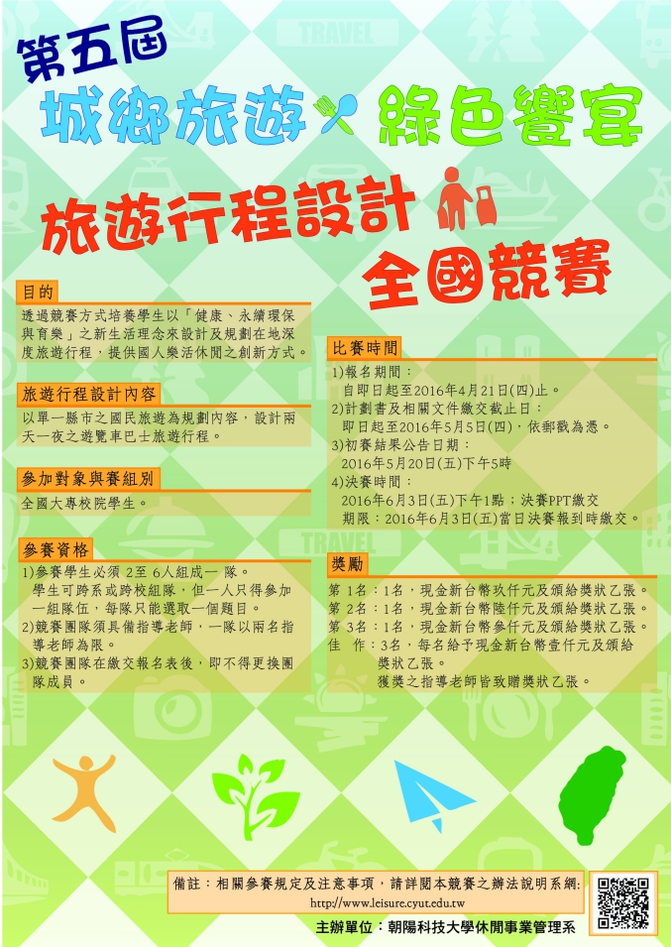
附件四：
－
寄件人地址

朝陽科技大學休閒事業管理系–城鄉旅遊．綠色饗宴競賽委員會收
41349
台中市霧峰區吉峰東路168號
朝陽科技大學 休閒事業管理系
04-23323000轉7452~7458
資料確認
- 企劃書紙本1式7份
- 光碟片1份
- 競賽報名表
- 學生證影本
- 授權同意書
- 郵政匯票
初賽報名資料袋封口（請自行列印並黏貼於信封封面）

